Papildus iesniegumam pievienojamā informācija saskaņā ar Ministru kabineta 2014.gada 14.oktobra noteikumiem Nr.631 “Latvijas Republikas iekšējo jūras ūdeņu, teritoriālās jūras un ekskluzīvās ekonomiskās zonas būvju būvnoteikumi” (punkts 11.1-11.9)

11.1. par plānoto darbību ietekmi uz bioloģisko daudzveidību un Eiropas nozīmes aizsargājamām dabas teritorijām (Natura 2000)
- Tāpat kā jebkurai citai pārtikas ražošanai, jūras akvakultūrai ir ietekme uz vidi. Saimniecībā audzētas zivis izdala gan fosforu, gan slāpekli jūras vidē, tāpat kā to dara savvaļas zivis, kā arī citi dzīvnieki un cilvēki.
- Jūras fermai, kuras produkcija ir 7 000-10 000 tonnu gadā, slāpekļa un fosfora izplūde gadā tiek lēsta apmēram 300 - 430 tonnas slāpekļa un apmēram 28 - 40 tonnas fosfora, ar barības konversijas koeficientu 1,2.
- Akvakultūras zivju audzētavai ir jāsaņem vides apstiprinājumi un atļaujas, kā arī jāievēro visaptverošie vides tiesību akti. Atļaujas noteikumu ievērošana tiks uzraudzīta un par to tiks ziņots iestādēm.
- AS “Musholm” jūras fermās, kas tika izveidotas attiecīgi 1979. un 2002. gadā, ir veikts ietekmes uz vidi novērtējums un biotopu ietekmes novērtējumi. Novērtējumos secināts, ka jūras fermas neatstāj būtisku negatīvu ietekmi uz apkārtējo jūras vidi un neatstāj negatīvu ietekmi uz Natura 2000 teritorijām, kā arī neliedz sasniegt labu ūdens ekoloģisko stāvokli akvakultūras darbību teritorijās. Akvakultūras saimniecības uzrauga vides iestādes, un vides pārskati apliecina, ka vides apstākļi ir labā stāvoklī.
- Jūras fermas audzēšanas zonā var sagaidīt izmērāmas slāpekļa koncentrācijas izmaiņas. Ārpus akvakultūras apgabala nav sagaidāmas izmērāmas slāpekļa koncentrācijas izmaiņas. Eitrofikācijas ietekme ir ierobežota, tādēļ nav paredzama ietekme uz ūdens kvalitāti atklātās jūras zonās. Zemāk esošajās diagrammās (kas vizuāli papildina datus par plānoto darbību ietekmi uz bioloģisko daudzveidību) tiek atspoguļoti dati, kas iegūti pētot Musholm West un Musholm East jūras audzētavas fermas.
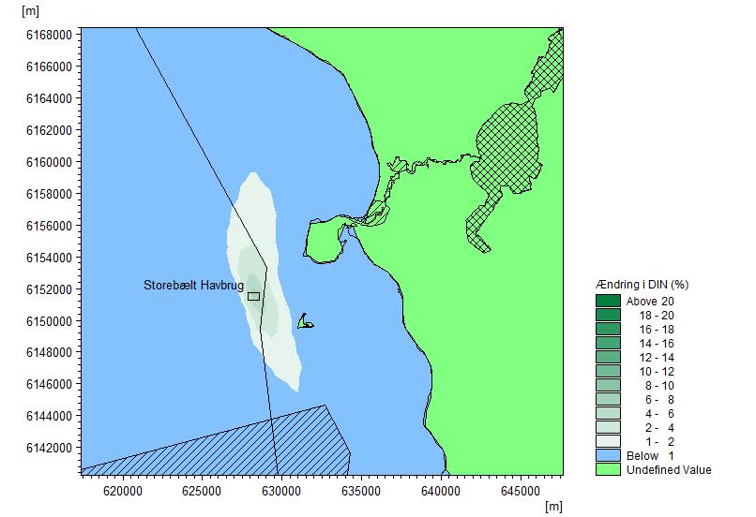
- Jūras fermā un ap to nav sagaidāma izmērāma ietekme uz hlorofila koncentrāciju. Izmaiņas 0,01-0,02 µg hlorofila/L, jāsalīdzina ar tipiskām koncentrācijām vasarā 2 µg/L. Šajā pārmaiņu līmenī ūdens dzidrumu neietekmē.
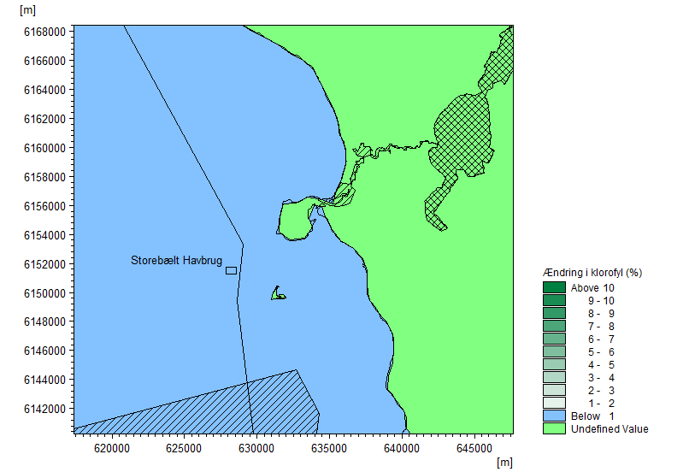
- Zem jūras fermas tiks nogulsnēta organiskā viela no ražošanas un mainīsies bentosa dzīvnieku sugu sastāvs. Taču nogulsnes tiek dabiski atjaunotas janvārī neilgi pēc ražošanas sezonas beigām. Organisko vielu uzkrāšanās zem jūras saimniecībām būs atkārtota parādība katrā ražošanas periodā, skābekli prasīgās sugas nespēs uzturēt pastāvīgas populācijas ar dabisko vecumu platībās zem jūras fermas, bet mobilās faunas blīvums zem jūras fermām palielināsies pieaugošās barības pieejamības rezultātā.
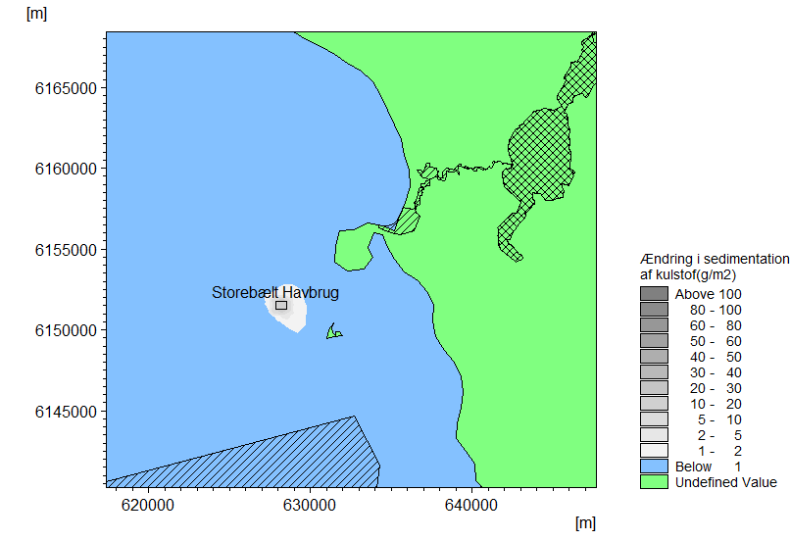
- Zem jūras fermas skābekļa patēriņš mainīsies, bet skābekļa līmeņa izmaiņas gruntsūdeņos nav novērojamas, un tāpēc jūras fermas darbības rezultātā nepalielināsies apgabali ar skābekļa trūkumu.
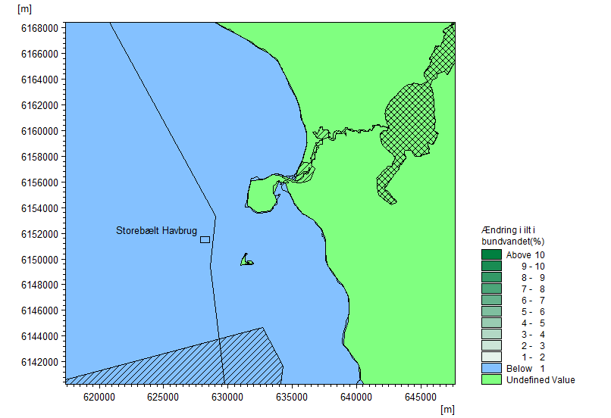
- Zāļu un palīgvielu izmantošana neizraisīs ūdens kvalitātes kritēriju pārsniegšanu jūras vidē. Jūras fermās nenotiek nekāda veida zivju vakcinēšana, tā notiek sauszemes fermās 2 reizes – mazuļi tiek ievietoti vannas vakcīnā, smolti pirms ievietošanas jūras akvakultūras fermā tiek vakcinēti ar adatu vakcīnu.
- Nav izmērāma negatīva ietekme uz biotopu zonām. AS “Musholm” vides auditā veiktie mērījumi par slāpekļa koncentrāciju Natura 2000 teritorijās (vides novērtējumu veikusi AS “DHI” (Dānija)) uzrāda, ka izmaiņas 0,4-0,8 µg N/L tuvākajās Natura 2000 teritorijās jāsalīdzina ar tipiskām koncentrācijām vasarā 5-10 µg N/L.
DHI biotopu ietekmes novērtējuma ziņojuma (2020) analīze (pētījums par AS “Musholm” jūras zivju fermām) parādīja, kā slāpekļa (N) un fosfora (P) līmenis mainījās ražošanas sezonas laikā - N un P līmenis palielinās ražošanas mēnešos, bet samazinās pasīvajā periodā, kad ražošana netiek veikta. Tādējādi DHI varēja novērtēt, ka AS “Musholm” jūras akvakultūrai nebija ilgtermiņa negatīvas ietekmes uz ūdens kvalitāti un ūdens ekosistēmu ap jūras tīklu aizsprostiem, jo ūdens virsmai un jūras gultnei ir laiks atjaunoties līdz veselīgam stāvoklim mēnešos, kad nenotiek aktīva jūras akvakultūras fermas darbība.
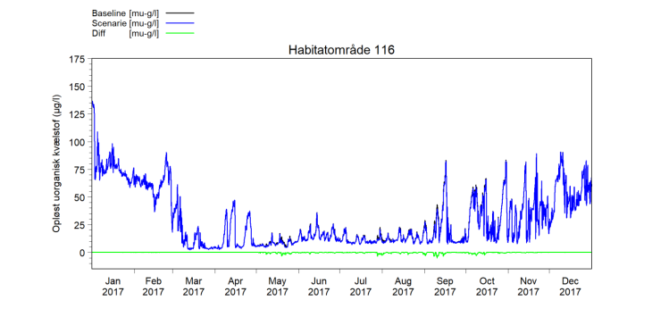
Izšķīdinātā neorganiskā slāpekļa koncentrācijas laika izmaiņas jūras virsmā ražošanas sezonas laikā 116. biotopa zonas punktā, kur paredzamas vislielākās izmaiņas. Aprēķini parāda ražošanas apturēšanas ietekmi Musholm West kumulācijā ar ražošanas apturēšanu Musholm East. Melnā līnija parāda koncentrāciju ar akvakultūras darbību (mu-g/L); Zilā līnija parāda koncentrāciju bez akvakultūras darbības (mu-g/L); Zaļā līnija parāda koncentrācijas atšķirību ar akvakultūras darbību un bez tās (mu-g/L).
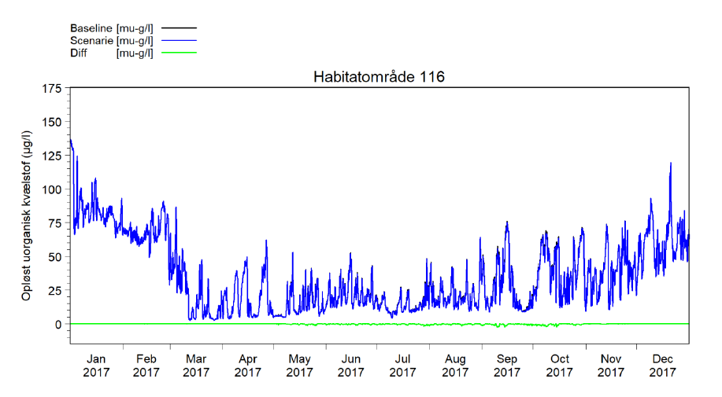

Izšķīdinātā neorganiskā slāpekļa koncentrācijas laika izmaiņas jūras dibenā ražošanas sezonas laikā, vietā 116. biotopa zonā, kur paredzamas vislielākās izmaiņas. Aprēķini parāda ražošanas apturēšanas ietekmi Musholm West kumulācijā ar ražošanas apturēšanu Musholm East. Melnā līnija parāda koncentrāciju ar akvakultūras darbību (mu-g/L); Zilā līnija parāda koncentrāciju bez akvakultūras darbības (mu-g/L); Zaļā līnija parāda koncentrācijas atšķirību ar akvakultūras darbību un bez tās (mu-g/L).
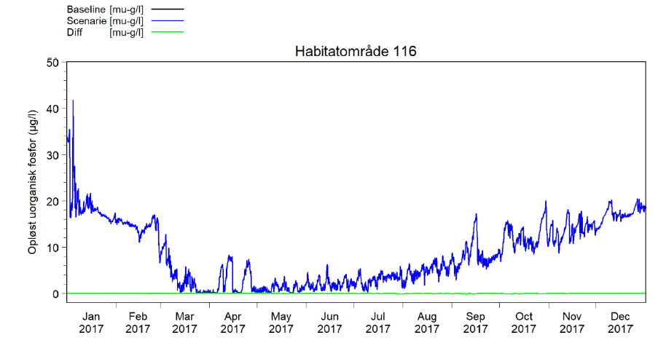

Lielākās laika izmaiņas izšķīdušā neorganiskā fosfora koncentrācijā jūras virsmā ražošanas sezonas laikā biotopa zonā 116, kur paredzamas vislielākās izmaiņas. Aprēķini parāda ražošanas apturēšanas ietekmi Musholm West kumulācijā ar ražošanas apturēšanu Musholm East.
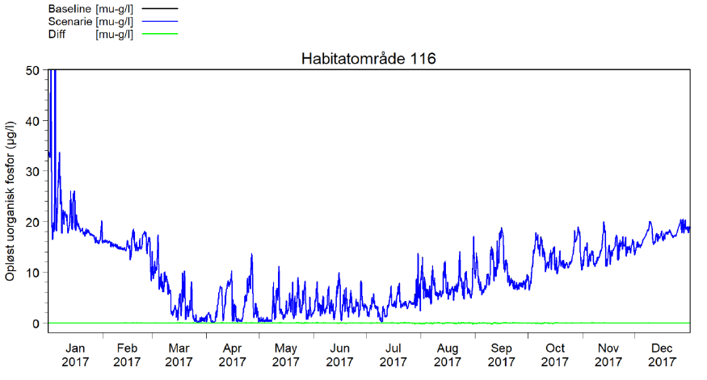
Lielākās laika izmaiņas izšķīdušā neorganiskā fosfora koncentrācijā jūras dibenā ražošanas sezonas laikā 116. biotopa zonā, kur paredzamas vislielākās izmaiņas. Aprēķini parāda ražošanas apturēšanas ietekmi Musholm West kumulācijā ar ražošanas apturēšanu Musholm East.

Piedāvātie kompensatorie mehānismi – gliemeņu un aļģu audzēšana – pēc AS “Musholm” pieredzes nespēj sniegt ievērojamu rezultātu slāpekļa un fosfora emisiju mazināšanai. Rīgas jūras līcī ir ļoti slikti gliemeņu audzēšanas apstākļi. Jāšaubās, vai vispār ir iespējams saimniekot jebkādos jēgpilnos apmēros. To augšana ir ļoti lēna, un iespēja audzēt gliemenes tādā daudzumā, kam ir kāda būtiska ietekme uz vidi, ir apšaubāma pat tad, ja tiek izmantotas lielas platības. Jūras aļģu jēgpilna audzēšana slāpekļa un fosfora emisiju samazināšanai ir vēl mazāk efektīva kā gliemeņu audzēšana.
Nevienai no Dānijas jūras fermām nav jāveic kompensācijas pasākumi, lai samazinātu slāpekļa (N) un fosfora (P) izplūdi. Dānijā N un P emisiju ierobežo katrā izsniegtajā licencē norādītais izlietojamais barības daudzums.
Slāpeklis un fosfors ūdenī nonāk caur barību, tāpēc, ja barības daudzums tiek ierobežots noteiktā līmenī, tas nozīmē, ka ir prognozējams maksimālais izvadāmais N un P daudzums. Lai iegūtu apmēram 8 000-10 000 tonnas foreļu, ir nepieciešamas 7 000 tonnas barības.
Arī Somijas, Zviedrijas un Norvēģijas akvakultūras fermām nav pienākuma veikt kompensācijas pasākumus N un P samazināšanai.
Dānijā ir iespējams pieteikties jaunām jūras akvakultūras fermu licencēm bez kompensācijas pasākumiem, un arī šobrīd tiek izskatīti vairāki pieteikumi par jaunām jūras audzētavām Dānijas ūdeņos.
2017.gadā Dānija bija ieviesusi tiesību aktus, kas ļāva palielināt ražošanu esošajās jūras akvakultūras fermās vai piešķirt jaunas jūras audzētavu licences apgabalos, kur tas citādi nebija iespējams saskaņā ar nacionālajiem noteikumiem, ja tiktu noteikta pilnīga vai daļēja kompensācija gliemeņu audzēšanai. Tomēr šis tiesību akts tika atcelts no 2021.gada 1.janvāra, un jaunu jūras akvakultūras fermu pieteikumiem nav nepieciešami kompensācijas pasākumi.
11.2. par oficiālajiem hidrogrāfiskiem mērījumiem
2023.gada maijā AS “Riga Bay Aquaculture” lūdza VSIA “Latvijas Jūras administrācija” sagatavot hidrogrāfiskos mērījumus par teritorijām, kurām AS “Riga Bay Aquaculture” lūdz Zemkopības ministrijai ierosināt noteikt divas teritorijas jūrā akvakultūras darbības attīstīšanai. Sagatavoto kartogrāfisko materiālu lūdzu skatīt zemāk.
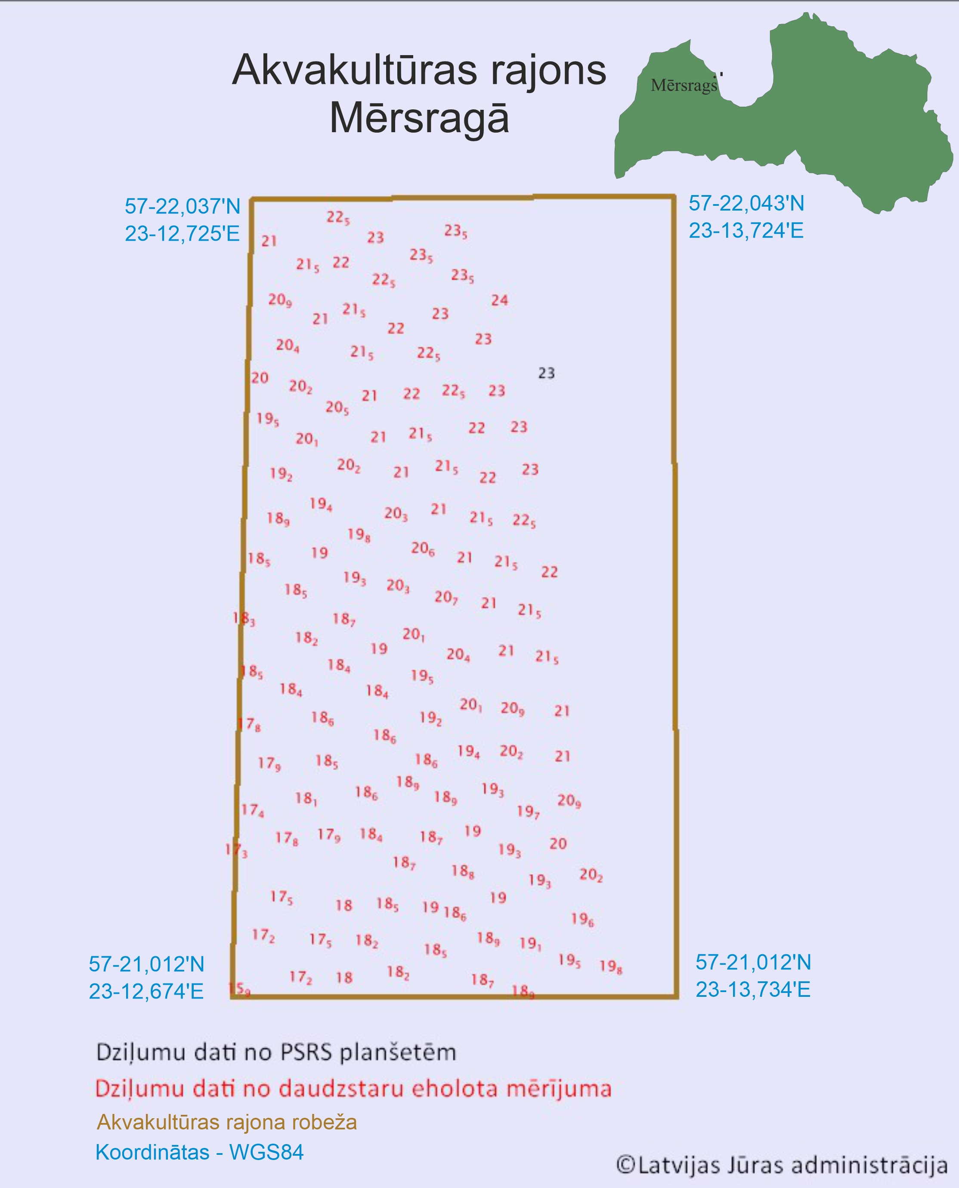
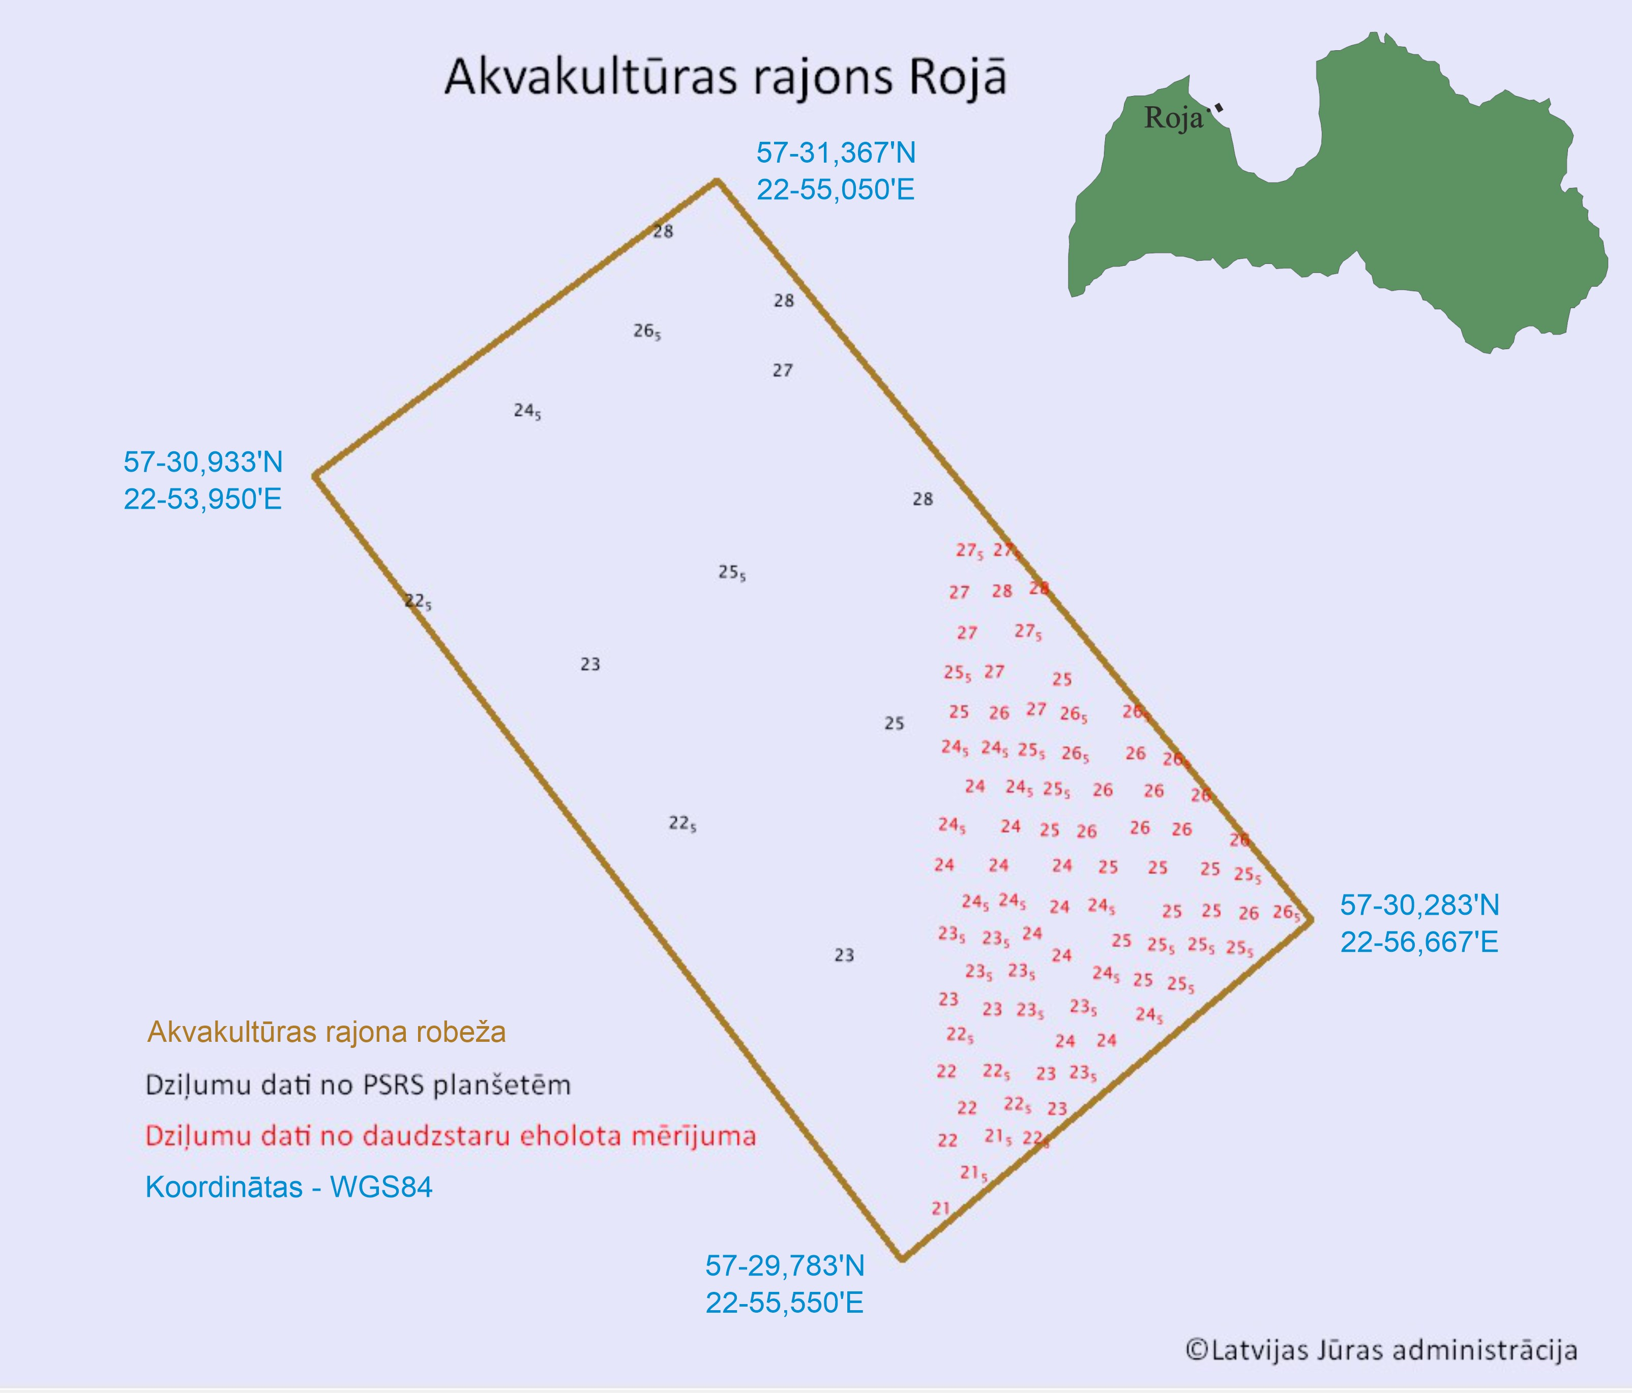
Iegūtie dati ļauj secināt, ka AS “Riga Bay Aquaculture” plānotā darbība ir realizējama un droša uzņēmējdarbībai, kā arī neietekmē apkārtējo vidi.
11.3. par ģeomorfoloģiju
Daugavpils Universitātes aģentūra “Latvijas Hidroekoloģijas institūts” pēc AS “Riga Bay Aquaculture” pieprasījuma ir veikusi datu apkopojumu par teritorijām, kurām AS “Riga Bay Aquaculture” lūdz Zemkopības ministrijai ierosināt noteikt divas teritorijas jūrā akvakultūras darbības attīstīšanai. “Latvijas Hidroekoloģijas institūts” ir sagatavojis datu apkopojumu, kas balstīts veiktajos pētījumos, par ģeomorfoloģiju, zemūdens akustiskajiem mērījumiem, izvēlētā laukuma daļas ģeoloģiju, hidroloģiskajiem, hidroķīmiskajiem un hidrobioloģiskajiem mērījumiem, kā arī viļņu klimata mērījumiem.
Tuvākās Latvijas Hidroekoloģijas institūta (LHEI) monitoringa stacijas atrodas apmēram 12 m (172.un173.stacija) vai apmēram 40 m (142.stacija) dziļumā. Vides pārskats ir sagatavots balstoties uz datiem, t.i., hidroloģijas, hidroķīmijas un hidrobioloģijas pārskats sagatavots balstoties uz datiem no 142.stacijas, un makrozoobentosa pārskatā ir izmantoti dati tikai no 172.un 173.stacijām, jo 143.stacijas substrāts (dūņas) būtiski atšķiras no izpētes laukumos esošā substrāta (smiltis).
Izpētes laukumi ir izvietoti Rīgas līča rietumu piekrastes zemūdens nogāzē ap 20 m dziļuma izobātu. Abās izpētes teritorijās dibennogulumus veido smiltis: dažādgraudainas, smalkgraudainas un dūņas ar smiltīm.
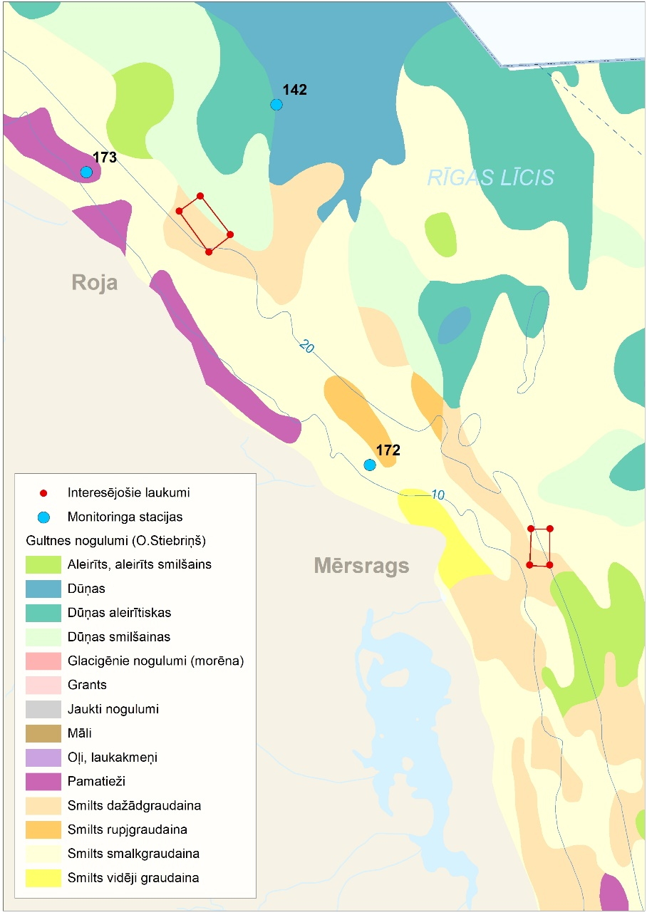
Izpētes laukumu ģeomorfoloģiskais raksturojums un monitoringa staciju izvietojums
Iegūtie dati ļauj secināt, ka AS “Riga Bay Aquaculture” plānotā darbība ir realizējama un droša uzņēmējdarbībai, kā arī neietekmē apkārtējo vidi.
11.4. par straumju un sanešu plūsmām
Tā kā jūras akvakultūrā izmantotie jūras tīklu aizsprosti, kas ir apmēram 15-16m dziļi, tiks ievietoti vidēji 20m dziļos ūdeņos (pēc hidrogrāfiskajiem datiem) un to augšdaļa atradīsies apmēram 50cm zem jūras virsmas, kā arī jūrā neatradīsies nekādas būves, kas varētu tikt ietekmētas no straumēm un sanešu plūsmām, pēc AS “Musholm” pieredzes tiek secināts, ka straumes Baltijas jūrā vai garkrastu sanešu plūsmas neietekmē plānoto jūras akvakultūras darbību.
11.5. par zemūdens akustiskajiem mērījumiem
Zemūdens trokšņu, kas rodas no antropogēnām darbībām (tostarp kuģošanas), ietekmes apzināšana uz zemūdens vidi Eiropā un pasaulē ir samērā jauna aktivitāte. Šobrīd nozīmīgākais globāla mēroga likumdošanas akts, uz kura pamata tiek balstīta Eiropas Ekonomiskās zonas jūras vides politika, ir Eiropas Parlamenta un Padomes direktīva 2008/56/EK, ar ko izveido sistēmu Kopienas rīcībai jūras vides politikas jomā (Jūras stratēģijas pamatdirektīva, turpmāk - JSD), kas izšķir 2 kritērijus: antropogēna impulsīva skaņa ūdenī un antropogēns, zemas frekvences troksnis ūdenī.
Impulsīva skaņa rodas veicot piemēram būvdarbus jūrā un Latvijas gadījumā šobrīd nav novērojama. Attiecīgi tiks aplūkots tikai kritērijs antropogēns, zemas frekvences troksnis ūdenī.
Lai noteiktu zemūdens trokšņu līmeni, praksē par visprecīzāko metodi tiek uzskatīta mērīšana ar hidrofonu, ar kura palīdzību var noteikt konkrēta zemūdens apgabala trokšņu līmeni laikā. Tā kā šādi mērījumi ar hidrofoniem ir salīdzinoši dārgi un aptver salīdzinoši nelielu teritoriju, trokšņu līmeņa aprēķiniem bieži tiek izmantoti dažādi empīriski modeļi vai tiek veikta trokšņu līmeņa modelēšana (izmantojot datorprogrammas), kurās par pamatu tiek izmantots un pielāgots kāds no empīriskajiem modeļiem.
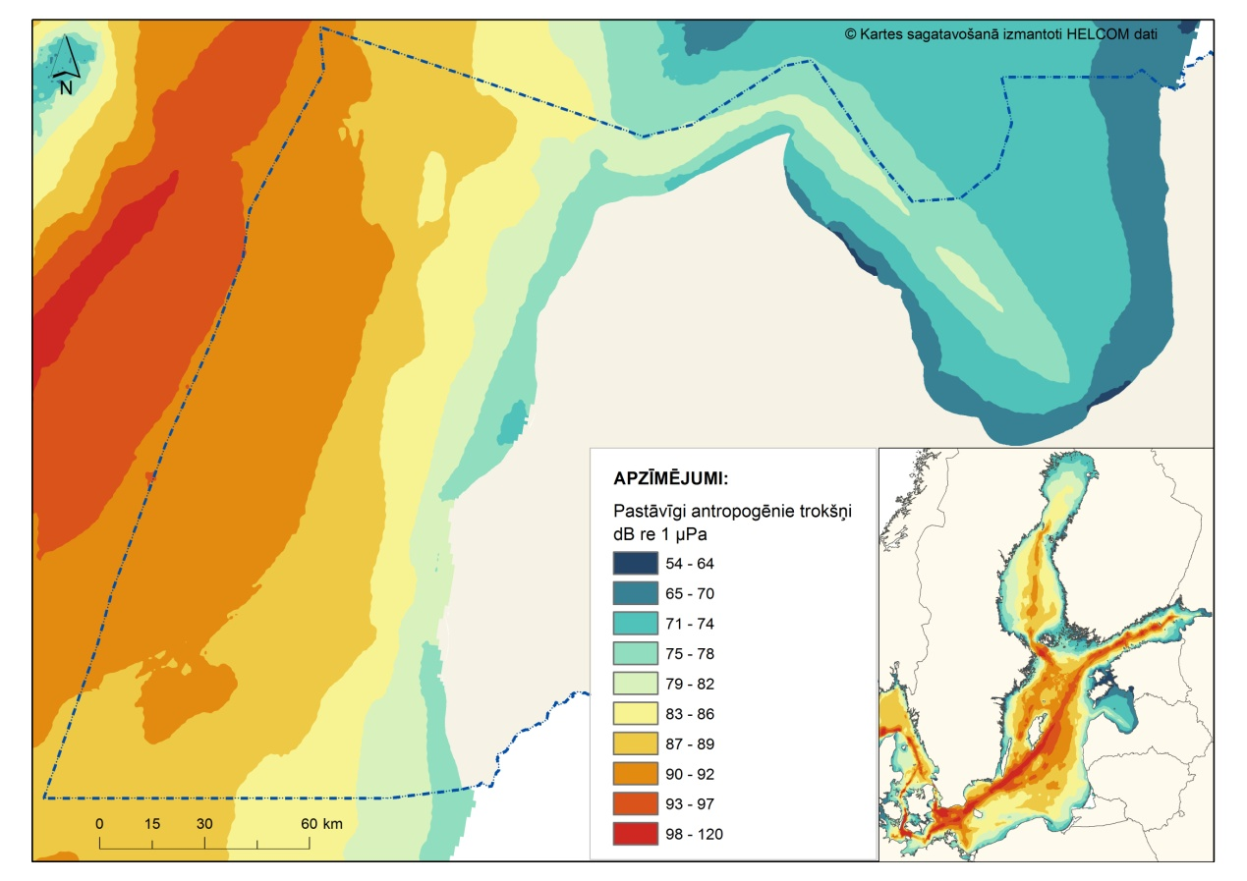
Skaņas spiediena līmenis (dB re 1μPa) Baltijas jūrā un Latvijas teritoriālajos ūdeņos 2014. gadā (Karte izveidota balstoties uz BIAS projeta ietvaros modelēto skaņas izplatību).
Izmantojot hidrofonus, visaptverošākie trokšņu mērījumi par Baltijas jūras reģionu tika veikti projekta BIAS ietvaros 2014. gadā, kad 36 novērojumu stacijās tika veikts trokšņu monitorings. Trokšņu mērījumi tika veikti 7 valstu teritoriālajos ūdeņos, taču, tā kā Latvija nebija iesaistīta šī projekta īstenošanā, trokšņu mērījumi Latvijas teritoriālajos ūdeņos netika veikti. Izmantojot datus no hidrofoniem, informāciju par kuģu satiksmi u.c., BIAS projekta (Baltic Sea Information on the Acoustic Soundscape) ietvaros tika izveidota antropogēnas izcelsmes trokšņu karte.
Pastāvīgi antropogēnas izcelsmes trokšņi lielākoties ir saistīti ar kuģu satiksmi un to radītajiem trokšņiem. Baltijas jūrā lielākais trokšņu piesārņojums novērojams tieši ap galvenajiem kuģu satiksmes maršrutiem, kur var novērot arī trokšņu maksimālās vērtības (98-120 dB re 1μPa). Latvijas teritoriālajos ūdeņos Rīgas līcī pastāvīgo antropogēno trokšņu līmenis ir zemāks nekā Baltijas jūras atklātajā daļā, un tas kopumā nepārsniedz to līmeni, kas tika novērots Baltijas jūras piekrastē (75-82 dB re 1μPa). Līča reģionos, kuri ir tālāk no kuģu ceļa, trokšņu līmenis ir 71-74 dB re 1μPa robežās, savukārt līča piekrastē trokšņu līmenis ir zem 70 dB re 1μPa. Izpētes teritorijās trokšņu līmenis vidēji svārstās starp 65 un 74 dB re 1μPa.
Iegūtie dati ļauj secināt, ka AS “Riga Bay Aquaculture” plānotā darbība ir realizējama un droša uzņēmējdarbībai, kā arī neietekmē apkārtējo vidi.
11.6. par kuģu satiksmi
2023.gada aprīlī tika saņemts atzinums no VSIA “Latvijas Jūras administrācija», ka savas kompetences ietvaros VSIA “Latvijas Jūras administrācija” neiebilst pret jūras akvakultūras fermas novietošanu pieprasītajās koordinātās.
Iegūtais apstiprinājums ļauj secināt, ka AS “Riga Bay Aquaculture” plānotā darbība ir realizējama un droša uzņēmējdarbībai, kā arī netraucē kuģu satiksmi.

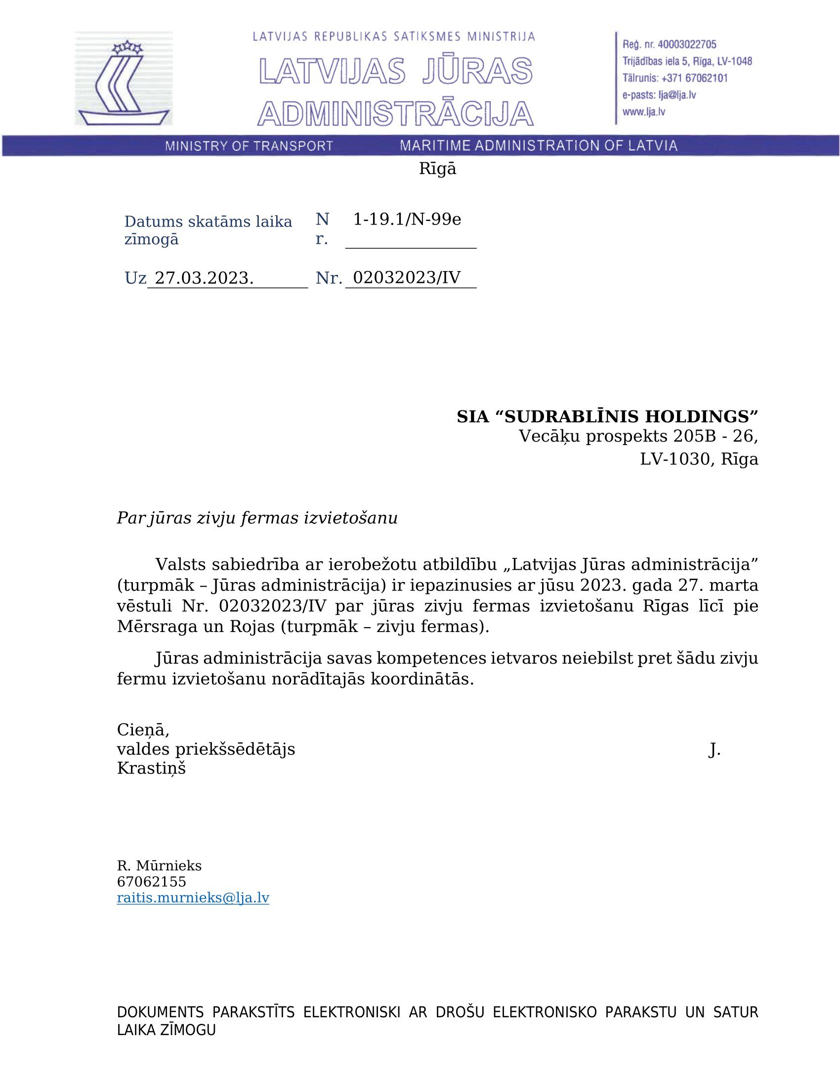
11.7. par izvēlētā laukuma daļas ģeoloģiju
Daugavpils Universitātes aģentūra “Latvijas Hidroekoloģijas institūts” savā atzinumā raksta sekojošo: “LHEI rīcībā ir tikai Rīgas līča dibennogulumu virsējā slāņa ģeomorfoloģijas informācija. Ņemot vērā zemūdens nogāzes raksturu, visdrīzāk zem smilšu slāņa atrodas glacigēnie nogulumi vai pamatiezis. Bet, lai noskaidrotu smilšu slāņa biezumu un dziļāk esošo nogulumu raksturu, ir nepieciešams veikt padziļinātu izpēti.”
Tā kā jūras tīklu aizsprosti atradīsies vismaz 2-4 metrus no jūras gultnes virsmas, kā arī tie tiks stiprināti ar enkuriem, kas tiks stiprināti ne dziļāk par 1m, tad tiek secināts, ka padziļināta izpēte nav nepieciešama, pietiek ar “Latvijas Hidroekoloģijas institūta” sniegtajiem datiem par izvēlētā laukuma daļas ģeoloģiju.
Iegūtie dati ļauj secināt, ka AS “Riga Bay Aquaculture” plānotā darbība ir realizējama un droša uzņēmējdarbībai, kā arī neietekmē apkārtējo vidi.
11.8. par hidroloģiskajiem, hidroķīmiskajiem un hidrobioloģiskajiem mērījumiem
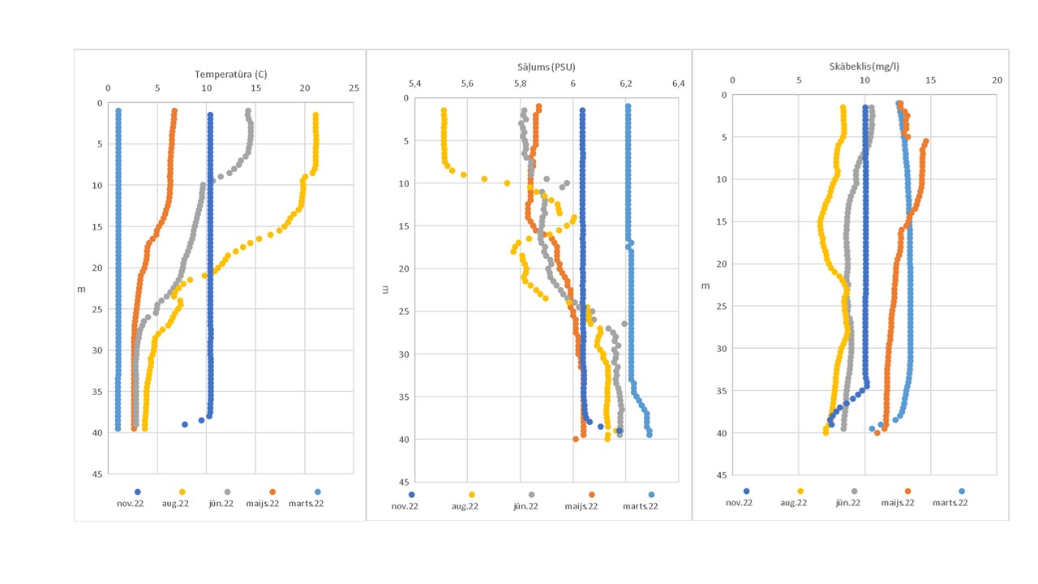
Temperatūras sāļuma un skābekļa vertikālie profili 142.stacijā 2022.gadā (Jūras monitoringa dati)
Temperatūras dati uzrāda sagaidāmo sezonālo dinamiku, t.i., ziemā-agrā pavasarī temperatūras vērtības visā ūdens stabā ir nemainīgas un tuvu nullei, vēlā pavasarī-vasarā ūdens virsējais slānis uzsilst, veidojot temperatūras gradientu, un rudenī, ūdens kolonnai samaisoties, temperatūras vērtības atkal izlīdzinās. 2022.gadā sāļuma vērtības uzrāda nelielu dinamiku ūdens virsējā slānī, bet kopumā svārstās 0.8 praktisko sāļuma vienību (PSU) robežās. Arī skābekļa koncentrācijas kopumā neuzrāda nozīmīgu sezonālu dinamiku. Novērotās koncentrāciju atšķirības pamatā saistāmas ar sezonālajām ūdens temperatūras izmaiņām.
Biogēno elementu amonija un nitrītu koncentrācijas 2022.gada monitoringa novērojumu laikā bija salīdzinoši nelielas, nepārsniedza 1 mikromolu litrā (μmol/L). Nitrātu koncentrācijas martā bija 10-11 μmol/L robežās visā ūdens slānī, bet jau maijā virsējos 10 metros nitrātu koncentrācija bija nokritusies zem 1 μmol/L. Novembrī nitrātu koncentrācija sāka atkal pieaugt, sasniedzot vērtības 5.4-8 μmol/L. Kopējā slāpekļa koncentrācijas svārstījās robežās no 20.6 līdz 40 μmol/L, izņemot marta mēnesī, kad piegrunts slānī tika konstatēta neparasti augsta (75.4 μmol/L) koncentrācija. Kopējā fosfora koncentrācija svārstījās no 0.74 līdz 1.39 μmol/L. Izņēmums, līdzīgi kā kopējā slāpekļa gadījumā, bija martā konstatētā neparasti augstā (9.78 μmol/L) koncentrācija piegrunts slānī.
Fitoplanktona biomasas indikatora hlorofila a koncentrācija (0-10 m slānī) 2022.gadā svārstījās no 1.67 mg/m³ martā līdz 13.34 mg/m³ maijā. Vasaras mēnešu vidējā hlorofila a koncentrācija bija 5.1 mg/m³ (Laba vides stāvokļa robežvērtība ir < 2.7 mg/m³). Fitoplanktona sugu sastāvam Rīgas līcī ir raksturīga izteikta sezonalitāte, kur pavasarī (“ziedēšanas fāzē”) sākotnēji dominē kramaļģes, piemēram Thalassiosira baltica un Chaetoceros wighamii, bet vēlīnā fāzē jau dinoflagelātaļģes Apocalathium spp., Peridiniella catenata, miksotrofais ciliāts Mesodinium rubrum. Vasaras sezonai raksturīgs taksonomisko grupu sadalījums ir M. Rubrum, cianobaktērijas, galvenokārt Aphanizomenon flosaquae un kramaļģes Actinocyclus octonarius var. Octonarius. Savukārt rudens sezonai raksturīgās sugas ir kramaļģes, liela šūnu izmēra Coscinodiscus granii un Chaetoceros danicus, kā arī M. Rubrum un cianobaktērijas A. Flosaquae.
Savukārt makrozoobentosa sabiedrībā 173. un 172. monitoringa stacijās izteikti dominē Baltijas plakangliemene Macoma balthica, izmēra grupā 0-5 mm. Kā otrā izplatītākā zoobentosa suga 173. stacijā visos atkārtojumos dominē daudzsartārps Marenzelleria spp. Trešā izplatītākā zoobentosa suga 173. stacijā lielākajā daļā atkārtojumu bija sānpelde Monoporeia affinis, bet vienā no atkārtojumiem - mazsartārps Manayunkia aestuarina. Visas 173. monitoringa stacijā identificētās sugas atbilst zoobentosa sugu sabiedrībām, kas apdzīvo mīkstās gruntis. Arī 172. stacijā 2021.gadā vāktajos paraugos visos atkārtojumos dominējošā suga ir Macoma balthica izmēru grupā 0 - 5 mm. Līdzīgi, kā 173. stacijā, arī 172. stacijā vēl dominē sugas Manayunkia aestuarina un Monoporeia affinis, vienā atkārtojumā dominē arī Baltijas plakangliemene Macoma balthica izmēru grupā 5 - 10 mm. Tāpat kā 173. stacijā, arī 172. stacijā dominējošās sugu sabiedrības atbilst mīksto grunšu sugu sabiedrībām.
Savukārt, 2022.gadā ievāktajos paraugos 173. monitoringa stacijā visos atkārtojumos dominē daudzsartārps Marenzellaria spp., visās stacijās indivīdu skaitam uz vienu kvadrātmetru sasniedzot vairāk kā tūkstoti. Kā otrā dominējošā suga visos atkārtojumos 173. stacijā jāmin Macoma balthica izmēru grupā 0-5 mm. Trešā dominējošā suga visos atkārtojumos 173. stacijā ir Monoporeia affinis. 172. stacijā 2022.gada ievāktajos paraugos dominējošā suga, tāpat kā 173. stacijā, ir Macoma balthica izmēru grupā 0 - 5 mm. Sugas, kas vēl dominēja šīs stacijas atkārtojumos, ir Marenzellaria spp. un Monoporeia affinis. Arī 2022.gada paraugos identificētās zoobentosa sugas atbilst sugu sabiedrībām, kas apdzīvo mīkstās gruntis.
Iegūtie dati ļauj secināt, ka AS “Riga Bay Aquaculture” plānotā darbība ir realizējama un droša uzņēmējdarbībai, kā arī neietekmē apkārtējo vidi.
11.9. par vēja resursu mērījumiem
Tā kā jūras akvakultūrā izmantotie jūras tīklu aizsprosti atradīsies zem jūras virsmas un jūrā neatradīsies nekādas būves, kas varētu tikt ietekmētas no jūrā valdošajiem vējiem, tad šie mērījumi AS “Riga Bay Aquaculture” darbībai nav nepieciešami, jo vēja resursi nekādā veidā neietekmē akvakultūras darbību.
Papildus tika ievākti dati arī par viļņu klimata pētījumiem Rīgas jūras līcī. “Latvijas Hidroekoloģijas institūts” ir apkopojis informāciju, kas pieejama no viedajām bojām, kas atrodas pie Skultes ostas.
2022. gada laikā viedās bojas darbojās pie Skultes ostas (koordinātas 57º 19.199’ N un 24º 21.813’ ).
Apkopojot mērījuma datus tika izveidota tabula, attēlojot bojas sensoru darbības ilgumu dienās. Grafikā redzams, ka 2022. gadā Skultes boja veikusi mērījumus 266 dienas, no kurām 87 dienas paralēli veikti arī ūdens fizikālo parametru mērījumi ar zondi.

Viedo boju sensoru darbības ilgums 2022. gadā.
 | Skulte
Straumes un viļņu mērītājs | 266 dienas
Zonde | 87 dienas

Kopumā var secināt, ka Skultes boja lielāko daļu no gada ir bijusi aktīva un veikusi kvalitatīvu straumes un viļņu datu ierakstīšanu.
Apkopojot Skultes bojas datus par straumes virzienu un ātrumu tika izveidota rozes diagramma, kurā attēlojas straumes ātruma un virziena tendences.
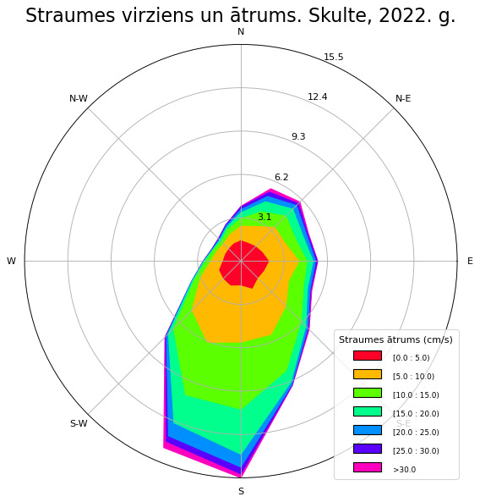
Straumes ātrums un virziens Skultē, 2022. gads

Grafikā redzams, ka pie mazākiem straumes ātrumiem (0-5 cm/s) neveidojas tendence pārvietoties kādā noteiktā virzienā, bet plūst vienmērīgi uz visām debesu pusēm. Paaugstinoties straumes ātrumam plūšanas virziens paliek izteiktāks dienvidu un dienvidu rietumu virzienā. Biežāk novērotākie straumes ātrumi ir no 5 – 20 cm/s.
Skultes bojas mērījumu periodā fiksētie viļņu augstumi ir robežās no 0 – 3,8 m augstumam. Redzams, ka augstākās viļņu augstuma vērtības novērotas tieši ziemas mēnešos, bet iestājoties pavasarim un vasarai, viļņu augstums samazinās.
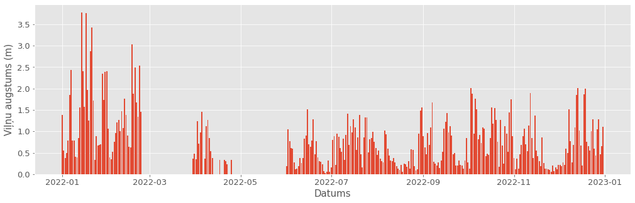
Viļņu augstums Skultē, 2022. gads

Izmantojot Skultes bojas zondes datus tika izveidots grafiks ar veiktajiem ūdens temperatūras un sāļuma datiem. Sāļuma līknē (zilā krasā) redzama dilstoša tendence iestājoties rudenim, kad sāļuma vērtības no 5,7‰ nokrīt līdz 4,2‰. Temperatūras līknē redzams temperatūras pieaugums no 12 līdz 22 grādiem augusta mēnesī. Sākot ar septembri temperatūra lēnām samazinās līdz 20 grādiem un jau novembra sākuma ūdens temperatūra nokrīt līdz 12 grādiem.
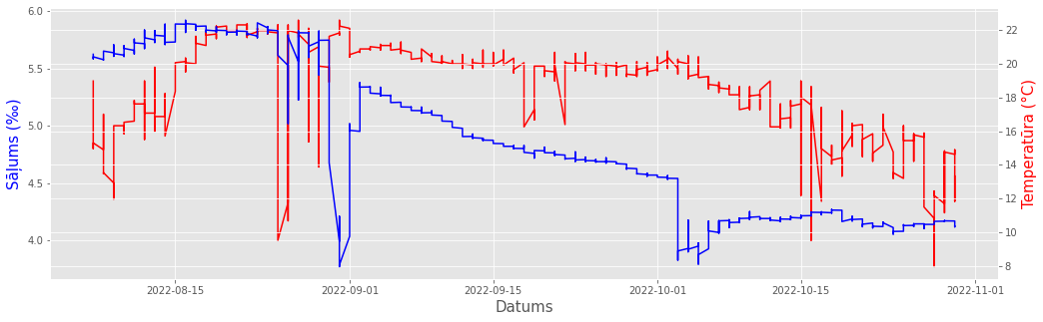
Ūdens sāļums un temperatūra Skultē, 2022. gads

Abās līknēs redzamas atsevišķas datu vērtības, kas krasi atšķiras no pārējām vērtībām, ko iespējams izskaidrot ar to, ka datiem nav veikta datu kvalitātes kontrole vai normalizācija, tāpēc datos uzrādās šādas atsevišķas ainas. Datu kvalitāti ietekmē dažādi vides faktori un zondes tehniskais stāvoklis.

Papildinformācija - jūras tīklu sprostu dizains, fotogrāfijas un apraksti

Zemāk redzamajā ilustrācijā parādīts, kā tiktu novietoti 20 jūras tīklu sprosti. Katrs gredzens ir savienots viens ar otru un noenkurots ar bojām. Zīmējumā ārējās līnijas, kas numurētas no 1 līdz 58, ir noenkurotas virves/ķēdes, kas apzīmētas ar sarkanām bojām (n.20 – Boja B60). Zīmējumā ir attēlota arī barošanas barža. Tās izmēri var tikt mainīti. Barošanas baržu skaits var atšķirties atkarībā no tā, cik tonnu zivju tiks saražots, šobrīd plānots, ka viens baržas kuģis (apmēram 25m x10m) nodrošinās barības sadali visos jūras tīklu aizsprostos. Ja šīs barošanas liellaivas ir novietotas numurēto līniju iekšpusē (kā skicē), tad nebūs nepieciešama lielāka teritorija jūras fermai. Barošanas barža nepieciešamības gadījumā varēs kuģot no jūras tīklu aizsprostiem uz krastu un atpakaļ.

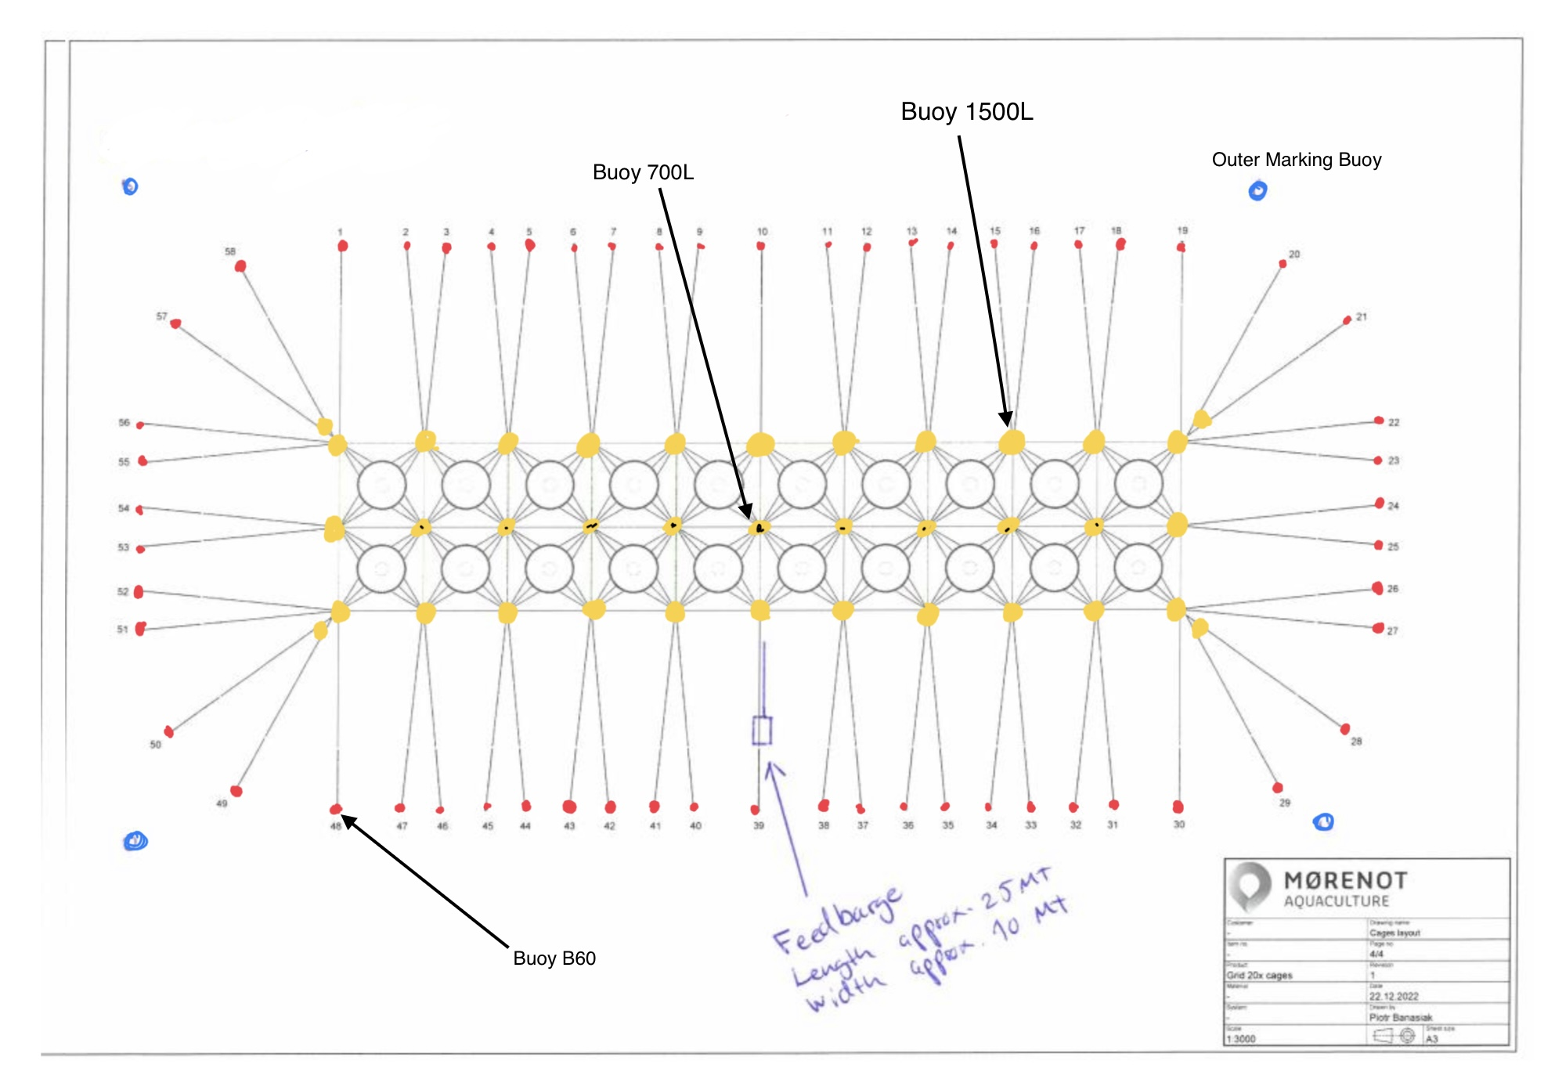
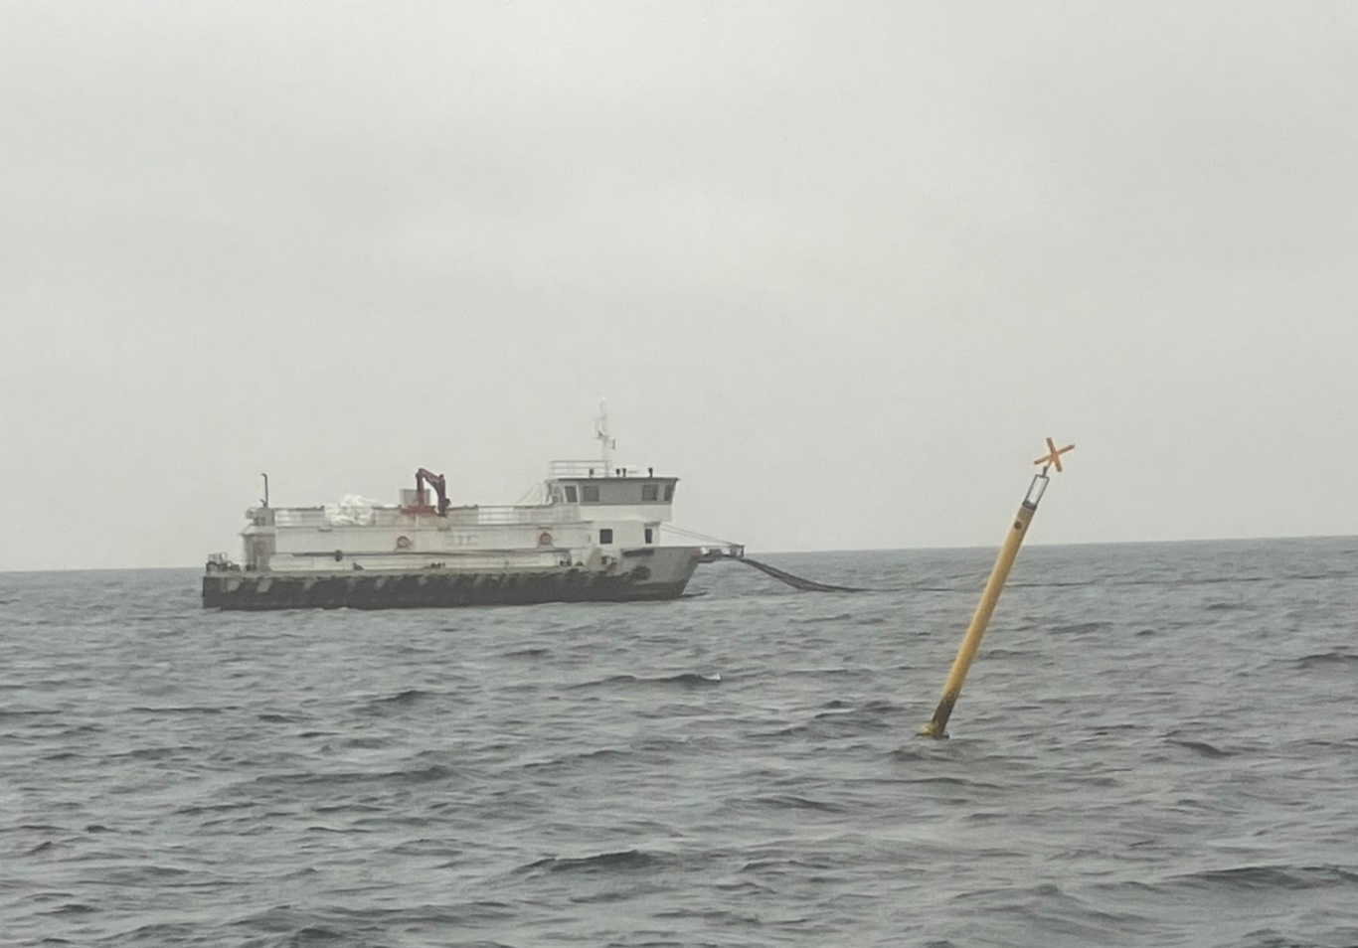
Skicē augstāk ir atzīmētas 4 ārējās marķēšanas bojas un to vēlamās pozīcijas, zemāk pievienojam ārējās bojas attēlu. Šīm bojām ir gaismas, lai naktī būtu redzama 20 jūras tīklu sprostu zona, lai izvairītos no kuģu iekļūšanas tīklos un negadījumu izraisīšanas.

Zemāk ir zīmējums, kurā redzams atsevišķs jūras tīklu sprosts ar 4 enkuriem katrā stūrī. Katrā stūrī ir trīs virves, kas piestiprinātas vismaz vienai dzeltenai bojai. Šīs bojas būs redzamas jūras virspusē. Tas palīdzēs uzzināt, kur atrodas katrs zivju jūras tīklu sprosts. Ārējās marķēšanas bojas, kas ir aprīkotas ar gaismām, brīdinās kuģu satiksmi par izvietoto akvakultūras fermu. Pēc divu gadu izmēģinājuma perioda tiks uzstādīti AIS retranslatori, lai būtu pieejami digitāli dati par fermu/boju atrašanās vietas redzamību.
Viena jūras tīklu sprosta apkārtmērs būs 160m, diametrs 52,5m. Tiek plānots, ka aizsprosts zem jūras virsmas atradīsies apmēram 50 cm dziļumā, zemāk apmēram 1 m augstumā atradīsies tīklu aizsprosta margas, jūras tīklu aizsprosta kopējais dziļums būs 15-16 metri. 160m apkārtmēra jūras tīklu sprostā sezonas beigās ir plānots izaudzēt 400-500 t foreļu, veidojot 2,5% zivju biomasu uz 1m³ ūdens (atkarībā no zivju izmēra, vienā šādā sprostā var atrasties 100 000-135 000 zivju).
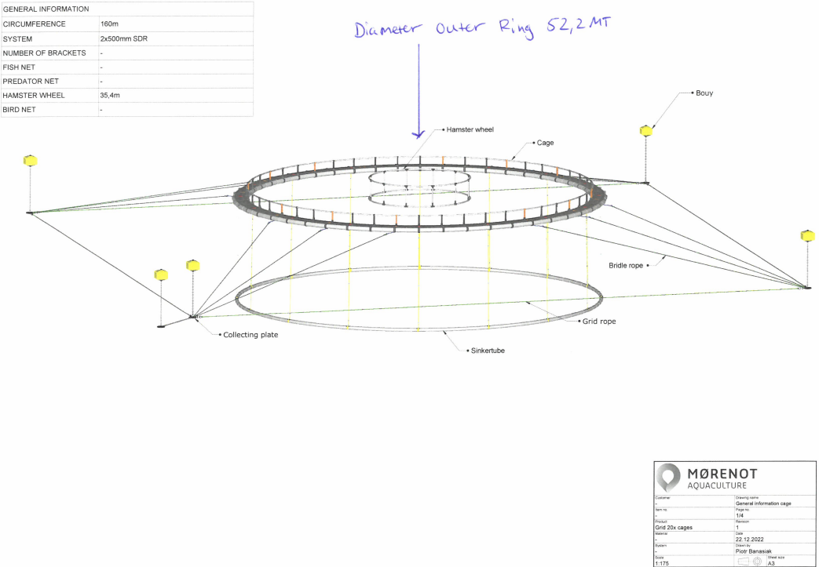

Jūras fermas fotogrāfija AS „Musholm“. Musholm West un Musholm East.

